|  |  |  |  |  |
| --- | --- | --- | --- | --- |
| Neptun kód: | **UW0FDO** |  | Név: | **Szász Roland** |
| Beadás verziószáma: | 1 | | | |

## Feladat

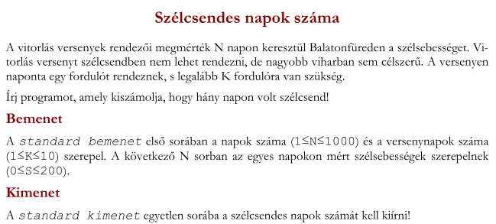

## Adatreprezentáció

|  |  |  |  |  |
| --- | --- | --- | --- | --- |
| 1. | 2. | 3. | 4. | 5. |
| #bemenet  napok: 10  fodulo: 3  sebessegek: [0,5,0,5,0,5,111,111,111,111]  #kimenet  snapok: 3 | #bemenet  napok: 10  fordulo: 3  sebessegek: [50, 40, 0, 5, 0, 80, 70, 90, 100, 120] #kimenet snapok: 3 | #bemenet  napok: 10  fordulo: 3  sebessegek: [50, 40, 0, 5, 0, 80, 70, 90, 100, 120]  #Kimenet  snapok: 2 | #bemenet  napok: 8  fordulo: 4  sebessegek: [0, 15, 0, 25, 0, 35, 0, 45]  #Kimenet  snapok: 4 | #bemenet  napok: 1001  fordulo: 3  sebessegek: [50, 40, 0, 5, 0]  #Kimenet  snapok: - |
| helyes | hibás | helyes | helyes | előfeltétel hiba |

## Specifikáció

**Be:** napok ∈ N, fordulo ∈ N, sebessegek∈R[1..napok]

**Ki:** snapok ∈ N

**Ef:** (1 <= napok <= 1000) és // N

(1<= fordulo <= 10) és // K

(∀i∈[1..napok]:(0 <= sebessegek[i] <= 200)) és // S

(napok >= fordulo) // Mert ha 1 nap van és 3 fordulo kell akkor nem lesz eredmény

**Uf:** snapok=**MEGSZÁMOL**(i=1..napok, sebessegek[i] = 0) és fordulo = fordulo

Link: [Specification editor](https://progalap.elte.hu/specifikacio/v1/?uuid=e566be11-8586-4671-a495-10c0edeb8490)

## Sablon

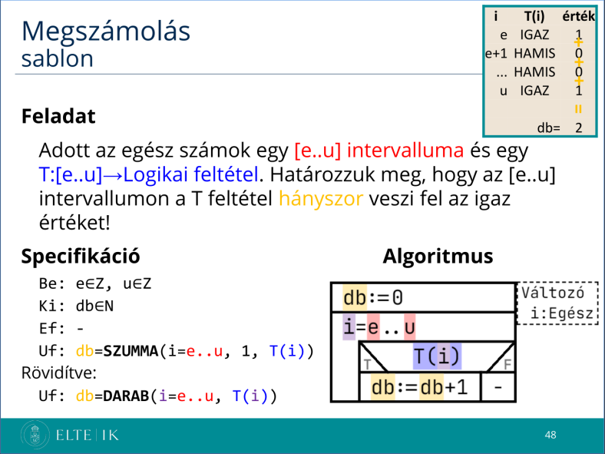

## Visszavezetés

|  |  |  |
| --- | --- | --- |
|  | Megszámolás |  |
| **i** | ~ | i |
| **e..u** | ~ | 1..napok |
| **T(i)** | ~ | sebessegek[i] =0 |
| **db** | ~ | snapok |

## Algoritmus

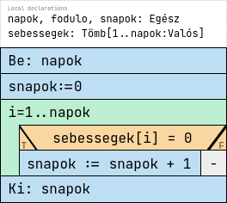

Link: [Structogram editor](https://progalap.elte.hu/stuki/v1/?uuid=99ede273-0baa-4ce7-bbed-7c45d48cebd2)

# 2. fázishoz

## Kód

A kódnak a terv szerint kell készülnie, azaz a tervben használt változóneveket és algoritmust kell a kódra „áttenni”, de kisbetűs-nagybetűs módosítás nem probléma.

A kód elején megjegyzésben szerepeljen a neved, neptun kódod, inf-es e-mail címed. Ezeken túl a feladat szövege és egyéb, a teljes megoldásra érvényes kiegészítések is lehetnek, ami segít azonosítani, illetve megérteni a feladatot. A kód egyéb helyein is lehet értelmező, kiegészítő megjegyzés, pl. az előfeltételeket megjegyzésben fel lehet tüntetni.

A kódban határozottan váljon el a deklarációs rész, a beolvasás, a feldolgozás és a kiírás. Azaz a beolvasás során csak a bemeneti adatokat kérd be, ne számolj előre semmit! A feldolgozásban ne írj ki adatot! Egyes esetekben a deklarációban szükség lehet kezdőérték megadására, de ez legyen független a megoldástól (Például tömb létrehozása 0 elemmel, amit újabb new-val aktualizálsz a feladatnak megfelelően.)

A kód legyen jól tördelt, olvasható, nem tartalmazhatja a 'var', 'break', 'continue', ’try’, ’exit’… kulcsszót. és minden függvényben csak egyszer, a végén lehet return.

Mivel alapvetően a Bíróban kerül ellenőrzésre a kód, és ott mindig helyes bemenettel fut, így előfeltétel vizsgálat nem szükséges (sőt, az ebből adódó időtúllépés hiba). Konzolra kiírni csak az eredményt szabad, a fejlesztést segítő kiírás a Console.Error kimenetre lehetséges.

static void Main(string[] args)

#region deklarációk

int n;

int[] m;

int db;

#endregion

#region beolvasás

Console.Error.WriteLine("Jöhetnek az adatok");

n= int.Parse(Console.ReadLine() + "");

A kód akkor lesz színes, ha a másolásnál a forrásformátum megőrzését állítjuk be. Fekete hátterű kód értékelhetetlen, inkább ne legyen színes.

## Bíró eredmény

Ide be kell másolni a – remélhetőleg – 100/100-as eredményt mutató táblázatot. A Biróban lehetőleg az utolsó beadás eredménye legyen, ha más, akkor meg kell adni, hogy hányadik feltöltött verzió kódja szerepel a dokumentációban és annak eredménye a képen. Kérdéses esetben a Biróból a Visszatöltés lehetőségét kiválasztva letölthetők a beadott megoldások, a letöltött kódfájl neve mutatja a verziószámot.

## Tesztek

A teszteléshez használt adatok, saját(!) tesztesetek is. Ezek lehetnek azonosak a specifikációnál megadottakkal, de a fájlnév feltüntetése után, bemenet és kimenet formátumában kell szerepelnie. **Például:**

|  |  |
| --- | --- |
| be1.txt | ki1.txt |
| 4  5 | 0.8 |

|  |  |
| --- | --- |
| be2.txt | ki2.txt |
| 4  3 | 1.33333333 |